Escape Game

CE1/CE2

**Matériel :**

* 3 boîtes (type coffre ou boîte à café/thé)
* 3 cadenas à code (4 chiffres)
* 1 coffre à clé
* 18 enveloppes
* Récompense

**Déroulement :**

1. Explication des règles et formation des équipes (3 équipes hétérogènes)

- Prendre uniquement les enveloppes avec la couleur de son équipe

- Coopérer avec ses camarades

- Ne pas courir, ne pas se bousculer

- Aller voir la maîtresse à la fin de chaque défi pour être sûr d’être sur le bon chemin

- Bien noter sur sa feuille les codes trouvés au fur et à mesure des défis

- Prendre du plaisir !

2. Lancement du départ :

- distribution des enveloppes DEFI 1 pour chaque équipe

- donner à chaque équipe sa boîte avec le cadenas à code

- donner le papier mémo pour le code

**A noter :**

A la fin de chaque défi, les élèves auront un indice pour trouver l’enveloppe suivante. Il est conseillé de demander aux élèves de venir après chaque défi afin d’être sûr que le numéro du code soit le bon (sinon il faudrait tout recommencer du début !).

**Préparation des enveloppes et explication de chaque défi :**

Défi n°1 :

* Les 4 problèmes
* La phrase multi couleur
* Un morceau de papier calque rouge (imprimé ou colorié au feutre)
* Indice

Attention à bien respecter la couleur de chaque équipe !

Explication : Les élèves résolvent les 4 problèmes et additionnent les chiffres trouvés afin de trouver le premier numéro du code. Ensuite, pour connaître l’emplacement du défi suivant il faut bien lire l’indice « le rouge te guidera ». En effet, si on place le calque rouge sur la phrase multi couleur on s’aperçoit que seul le bleu est visible. Les élèves peuvent alors se diriger vers l’enveloppe suivante.

Défi n°2 :

* Tableau correspondance lettres/codes
* Phrase codée

(La phrase codée se suffit à elle-même pour la suite)

Défi n°3 :

* Carré magique de la couleur de l’équipe
* Liste des lieux de la couleur de l’équipe
* Indice

Explication : les élèves font dans un premier temps le carré magique puis trouve un chiffre dans la case colorée. Celui-ci est à la fois le 2ème numéro du code mais aussi un indice pour trouver l’emplacement de l’enveloppe suivante.

Défi n°4 :

* Grille de mots croisés
* Liste des mots à trouver
* Indice de la couleur de l’équipe

Explication : les élèves retrouvent les mots de la même famille en s’aidant de la liste (attention aux pièges !). Ensuite, ils les inscrivent dans la grille. Une fois terminé, ils relèvent les lettres avec l’étoile dans la case puis tentent de trouver le mot « lunettes ». L’indice indique ensuite que le 3ème numéro du code est la position de la lettre N par exemple. Il s’agit donc du chiffre 3 (car la lettre N est placée en 3ème position). En 3ème position des mots à trouver se trouve le mot « canard » donc l’enveloppe suivante sera située à côté de la photo du canard placée de manière visible dans la classe.

Défi n°5 :

* Problème de la couleur de l’équipe
* Indice

Une fois que les élèves ont trouvé le résultat de cette énigme, ils devront additionner les deux termes pour trouver le dernier chiffre du code secret. Les élèves peuvent dès lors ouvrir le coffre et trouver l’enveloppe du dernier défi !

Défi n°6 :

* 10 pièces de puzzle dans chacune des enveloppes
* Indice

Les élèves se réunissent afin de reconstituer le puzzle et découvrir l’emplacement de la clé du coffre…

Fin de la partie :

Les élèves ouvrent le coffre à clé puis profitent de la récompense !

**Réponses aux défis:**

* **Défi 1 : problèmes**

Equipe bleue : 3 + 1 + 4 + 1 = 9

Equipe rouge : 3 + 3 + 2 + 1 = 9

Equipe verte : 3 + 3 + 1 + 2 = 9

* **Défi 2 : message codé (idem pour chaque équipe)**

« L’enveloppe suivante est dans l’armoire »

* **Défi 3 : carré magique**

Equipe bleue : 6 Equipe rouge : 9 Equipe verte : 8

* **Défi 4 : mots croisés des familles de mots (idem pour chaque équipe)**

Mot mystère = LUNETTES

Equipe bleue : 3 Equipe rouge : 2 Equipe verte : 1

* **Défi 5 : problème logique**

Equipe bleue : 14 -> 1+4=5 Equipe rouge : 15 -> 1+5=6 Equipe verte : 35 -> 3+5=8

* **Défi 6 : puzzle (collectif)**

Le puzzle permet de voir la phrase *« la clé se trouve dans le premier tiroir du bureau de la maîtresse. Regardez sous les feutres… »*

* **Codes cadenas :**

Equipe bleue : 9 6 3 5 Equipe rouge : 9 9 2 6 Equipe verte : 9 8 1 8

**Position des enveloppes**

|  |  |  |  |  |  |
| --- | --- | --- | --- | --- | --- |
|  | Défi 1 | Défi 2 | Défi 3 | Défi 4 | Défi 5 |
| Equipe rouge | Donnée au départ | Casier de Cassandre | Armoire | Bac tee-shirt peinture | Sous le canard |
| Equipe bleue | Donnée au départ | Casier de Louis | Armoire | Bibliothèque | Sous le lion |
| Equipe verte | Donnée au départ | Casier de Sacha | Armoire | Sous le lavabo | Sous l’ours |

**Défi n°1 : problèmes**

**Equipe bleue**

|  |  |  |  |
| --- | --- | --- | --- |
| **Problème 1 :**  Sur le parking il y a que des voitures et on compte 12 roues. Combien y a-t-il de voitures ? | Problème 1  jhvsjvcwncvwvc  **Problème 2 :**  Lucas a 9 ans. Son frère Paul a 2 ans de plus que lui et sa sœur Justine a 10 ans de moins que Paul. Quel âge a Justine ? | **Problème 3**  J’achète 3 pains au chocolat à 0,90 euros et un croissant à 1,30 euros. Combien vais-je payer ?  **Problème 3:** | **Problème 4 :**  Pour réaliser 12 biscuits, il faut 3 œufs. Combien faut-il d’œufs pour réaliser 4 biscuits ? |

Phrase cachée :

L’enveloppe parasol du pomme défi serviette ananas suivant lunettes est grand cachée tunnel dans poisson le soleil casier jaune de rouge Louis.

**Indice** : « Pour me trouver il faut additionner. Je suis le premier chiffre du code. Le rouge te guidera. »

**Equipe rouge**

|  |  |  |  |
| --- | --- | --- | --- |
| **Problème 1 :**  Un terrain mesure 40m et j’ai couru 120 m. Combien de tours ai-je fait ? | **Problème 2 :**  Pierre a 2 ans de plus que Laura et Laura a 4 ans de moins que Léo. Léo a 5 ans. Quel âge a Pierre ? | **Problème 3**  Sur le parking, il y a 14 places. 8 voitures et 4 motos sont garées. Combien reste-t-il de places ? | **Problème 1 :**  Henri achète trois glaces à 3 euros pièce. Il donne 10euros à la caissière. Combien lui rend-t-elle ? |

Phrase cachée :

L’enveloppe parasol du pomme défi serviette ananas suivant lunettes est grand cachée tunnel dans poisson le soleil casier jaune de rouge Cassandre.

**Indice** : « Pour me trouver il faut additionner. Je suis le premier chiffre du code. Le rouge te guidera. »

**Equipe verte**

|  |  |  |  |
| --- | --- | --- | --- |
| **Problème 1**  Laurie veut partager ses 18 bonbons avec ses 6 amis. Combien chacun de ses amis aura de bonbons ? | **Problème 2**  12 personnes sont dans le bus. A l’arrêt, 11 personnes descendent et 2 montent. Combien y a-t-il de personnes dans le bus ? | **Problème 3**  Un bouquet est composé de 22 fleurs (roses, tulipes et marguerites). Il y a 14 tulipes et 7 roses. Combien y a-t-il de marguerite ? | **Problème 4**  Lucie achète un ruban de 4 dm. Elle veut faire des morceaux de 20cm. Combien peut-elle faire de morceaux ? |

Phrase cachée :

L’enveloppe parasol du pomme défi serviette ananas suivant lunettes est grand cachée tunnel dans poisson le soleil casier jaune de rouge Sacha.

**Indice** : « Pour me trouver il faut additionner. Je suis le premier chiffre du code. Le rouge te guidera. »

**Défi n°2 : message codé**

*A imprimer en 3 fois et à mettre dans chacune des enveloppes défi 2*



_______________________________________________________________________________________

 

_______________________________________________________ _______________________

 

___________________________ _________________________________________________________

|  |  |  |  |  |  |  |
| --- | --- | --- | --- | --- | --- | --- |
|  |  |  |  |  |  |  |
| A | B | C | D | E | F | G |
|  |  |  |  |  |  |  |
| H | I | J | K | L | M | N |
|  |  |  |  |  |  |  |
| O | P | Q | R | S | T | U |
|  |  |  |  |  |  |  |
| V | W | X | Y | Z | ! | ‘ |

**Défi n°3 : carré magique**

|  |  |  |
| --- | --- | --- |
|  | | |
|  | 3 |  |
|  |  |  |
| 5 |  | 2 |

|  |  |  |
| --- | --- | --- |
|  | | |
| 3 |  |  |
|  |  | 0 |
|  |  | 21 |

Chaque ligne, chaque colonne et diagonale doit faire 12 en additionnant les trois chiffres !

Chaque ligne, chaque colonne et diagonale doit faire 36 en additionnant les trois chiffres !

|  |  |  |
| --- | --- | --- |
|  | | |
| 6 |  |  |
|  | 5 |  |
|  | 9 |  |

1 : dans la réserve de stylos

2 : dans le casier d’Elsa

3 : sur l’étagère d’arts plastiques

4 : sur le bureau de la maîtresse

5 : dans la poubelle

6 : dans la bibliothèque

7 : dans le placard de jeux de société

8 : sous le lavabo

9 : dans le bac des tee-shirts pour peinture

10 : sous la chaise de Tiago

Chaque ligne, chaque colonne et diagonale doit faire 15 en additionnant les trois chiffres !

1 : dans la réserve de stylos

2 : dans le casier d’Elsa

3 : sur l’étagère d’arts plastiques

4 : sur le bureau de la maîtresse

5 : dans la poubelle

6 : dans la bibliothèque

7 : dans le placard de jeux de société

8 : sous le lavabo

9 : dans le bac des tee-shirts pour peinture

10 : sous la chaise de Tiago

1 : dans la réserve de stylos

2 : dans le casier d’Elsa

3 : sur l’étagère d’arts plastiques

4 : sur le bureau de la maîtresse

5 : dans la poubelle

6 : dans la bibliothèque

7 : dans le placard de jeux de société

8 : sous le lavabo

9 : dans le bac des tee-shirts pour peinture

10 : sous la chaise de Tiago

**Indice** : « je suis le 2ème numéro du code secret et le numéro à regarder dans la liste… »

**Indice** : « je suis le 2ème numéro du code secret et le numéro à regarder dans la liste… »

**Indice** : « je suis le 2ème numéro du code secret et le numéro à regarder dans la liste… »

**Défi n°4 : mots croisés**

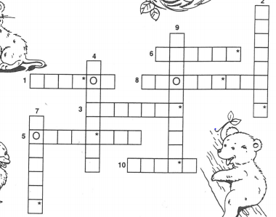

**Maintenant trouve le mot mystère en utilisant les cases marquées d’une étoile :**

*Page à photocopier en 3 exemplaires*

Retrouve les mots de la même famille que les mots ci-dessous. Ecris-les à côté puis dans les cases du mot croisé.

1. **Ours -> ______________**
2. **Lion -> _____________**
3. **Canard -> _____________**
4. **Porc -> _______________**
5. **Oiseau -> _______________**
6. **Sac -> _________________**
7. **Coffre -> _____________**
8. **Cloche -> ________________**
9. **Savon -> _______________**
10. **Mur ->** ___________________

**Mots à utiliser** (Attention, il y a des mots en trop !) : lapereau, porcelet, sachet, clochette, coffret, ourson, tablette, savonnette, lionceau, caneton, oiselet, osselet, cuvette, muret.

Equipe bleue :

**Indice** : la position de la lettre **N** indique le 3ème chiffre du code secret. Le défi suivant est caché à côté de l’animal trouvé en cette position.

Equipe rouge :

**Indice** : la position de la lettre **U** indique le 3ème chiffre du code secret. Le défi suivant est caché à côté de l’animal trouvé en cette position.

Equipe verte :

**Indice** : la position de la lettre **L** indique le 3ème chiffre du code secret. Le défi suivant est caché à côté de l’animal trouvé en cette position.

**Défi n°5 : problème de fruits…**

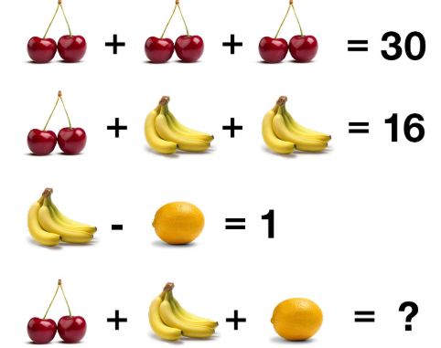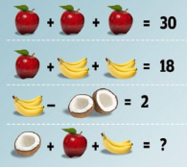

**Quel est le résultat de la dernière ligne ? ____**

**Quel est le résultat de la dernière ligne ? ____**

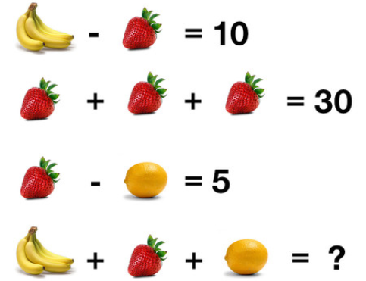

**Quel est le résultat de la dernière ligne ? ____**

**Indice** : Additionne le résultat et du trouvera le dernier chiffre du code secret !

**Indice** : Additionne le résultat et du trouvera le dernier chiffre du code secret !

**Indice** : Additionne le résultat et du trouvera le dernier chiffre du code secret !

**Défi n°6 : le puzzle collectif (mettre 10 pièces dans chaque coffre)**

Des pièces de puzzle se trouvent dans la boite, il faut rassembler les pièces des 3 équipes pour trouver où se trouve la clé pour ouvrir le coffre et avoir les récompenses !

Des pièces de puzzle se trouvent dans la boite, il faut rassembler les pièces des 3 équipes pour trouver où se trouve la clé pour ouvrir le coffre et avoir les récompenses !

Des pièces de puzzle se trouvent dans la boite, il faut rassembler les pièces des 3 équipes pour trouver où se trouve la clé pour ouvrir le coffre et avoir les récompenses !

*Puzzle à découper en 30 morceaux*

LA CLE SE TROUVE DANS LE PREMIER TIROIR DU BUREAU DE LA MAITRESSE. REGARDEZ SOUS LES FEUTRES…

**Annexes**

Canard à imprimer et à mettre dans un coin visible de la classe

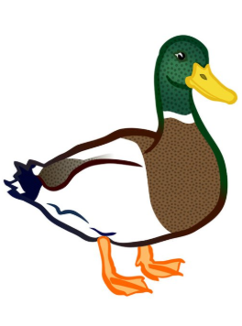

Lion à imprimer et à mettre dans un coin visible de la classe



Ours à imprimer et à mettre dans un coin visible de la classe

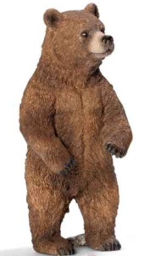

Cartes à coller sur les enveloppes

|  |  |
| --- | --- |
| Défi 1 | Défi 2 |
| Défi 3 | Défi 4 |
| Défi 5 | Défi 6 |
| Défi 1 | Défi 2 |
| Défi 3 | Défi 4 |
| Défi 5 | Défi 6 |
| Défi 1 | Défi 2 |
| Défi 3 | Défi 4 |
| Défi 5 | Défi 6 |

Ecrivez les chiffres du code au fur et à mesure que vous les trouvez.

|  |  |  |  |
| --- | --- | --- | --- |
|  |  |  |  |

Ecrivez les chiffres du code au fur et à mesure que vous les trouvez.

|  |  |  |  |
| --- | --- | --- | --- |
|  |  |  |  |

Ecrivez les chiffres du code au fur et à mesure que vous les trouvez.

|  |  |  |  |
| --- | --- | --- | --- |
|  |  |  |  |